WEB TEKNOLOJİLERİ PROJE ÖDEVİ

Öğrenci Ad Soyad : Furkan Gürsoy

Öğrenci Numarası : b181210077

Ders Adı : Web Teknolojileri

Şube : 1C

Dersi Veren Öğretim Elemanı : Gülüzar Çit

Ödevin Konusu : Kendimizi ve Memleketimizi anlatan bir site tasarlamak.

“Hakkımda” diğer adıyla “Ana sayfa” ekran görüntüleri aşağıdadır.

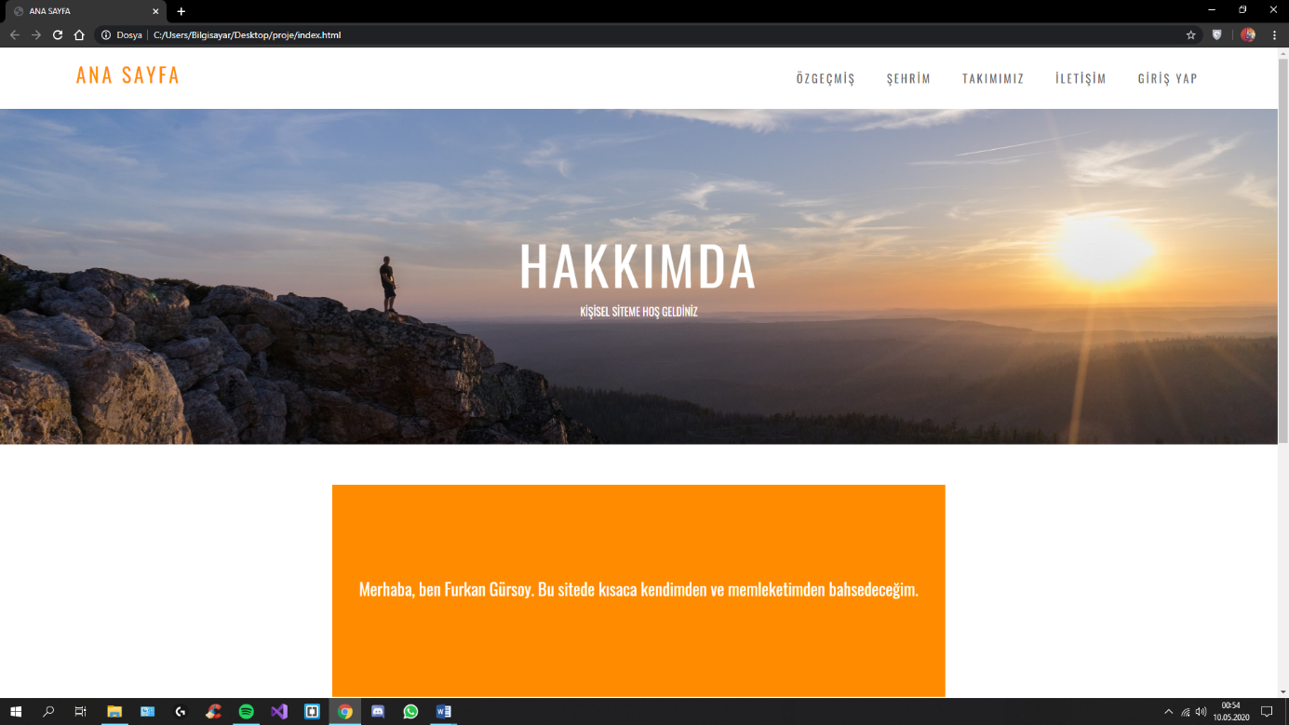

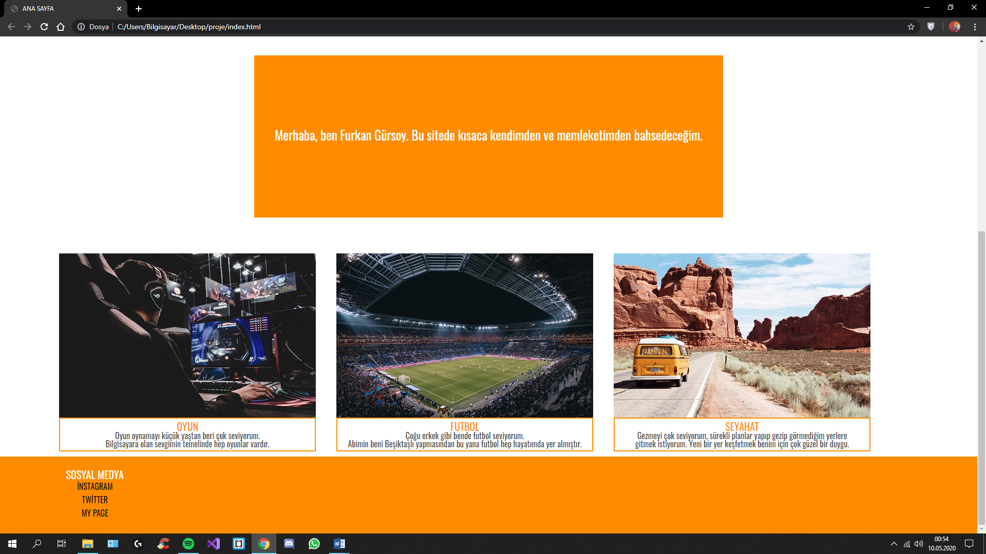

“Özgeçmiş” sayfa görüntüleri aşağıdaki gibidir. Table yapısı kullanılmıştır.

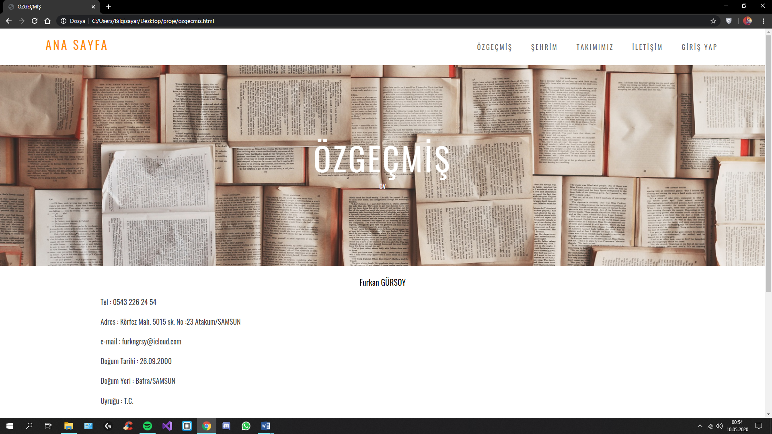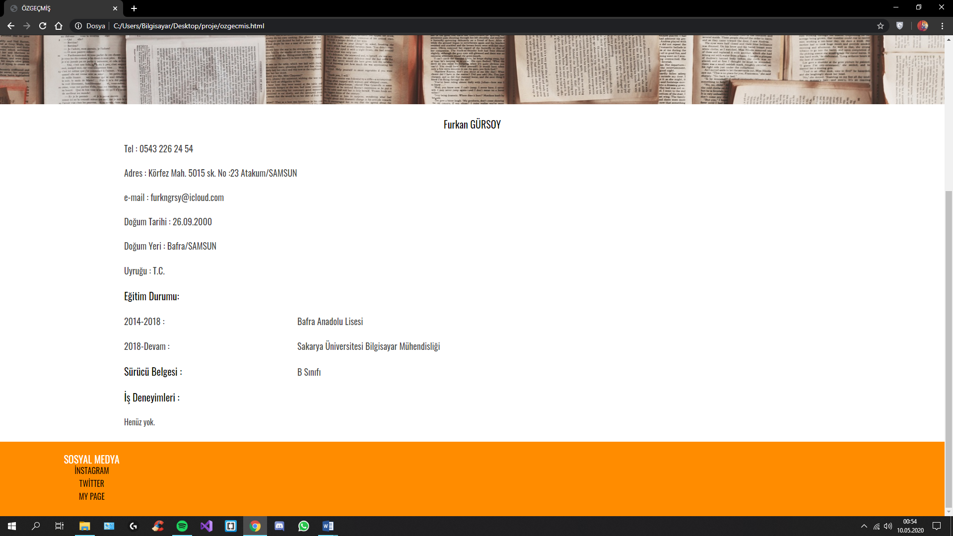

“Şehrim” sayfa görünütleri aşağıdaki gibidir. İçerisinde resimleri gösteren bi slider vardır.

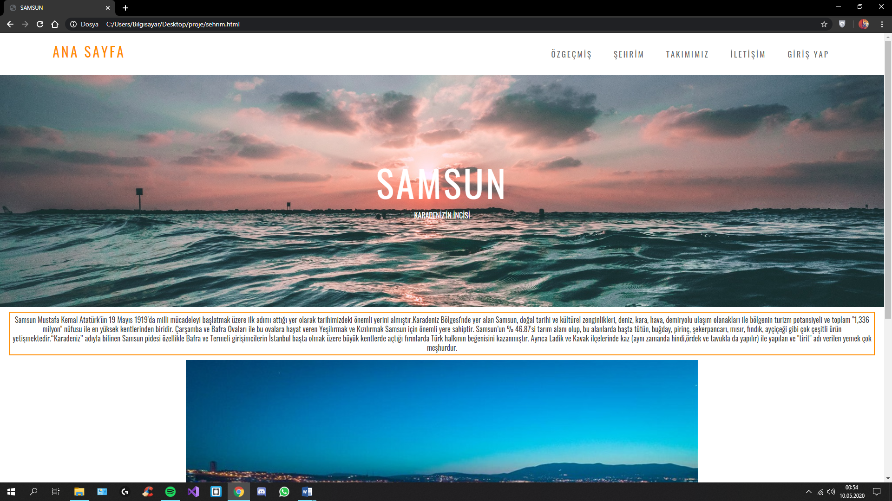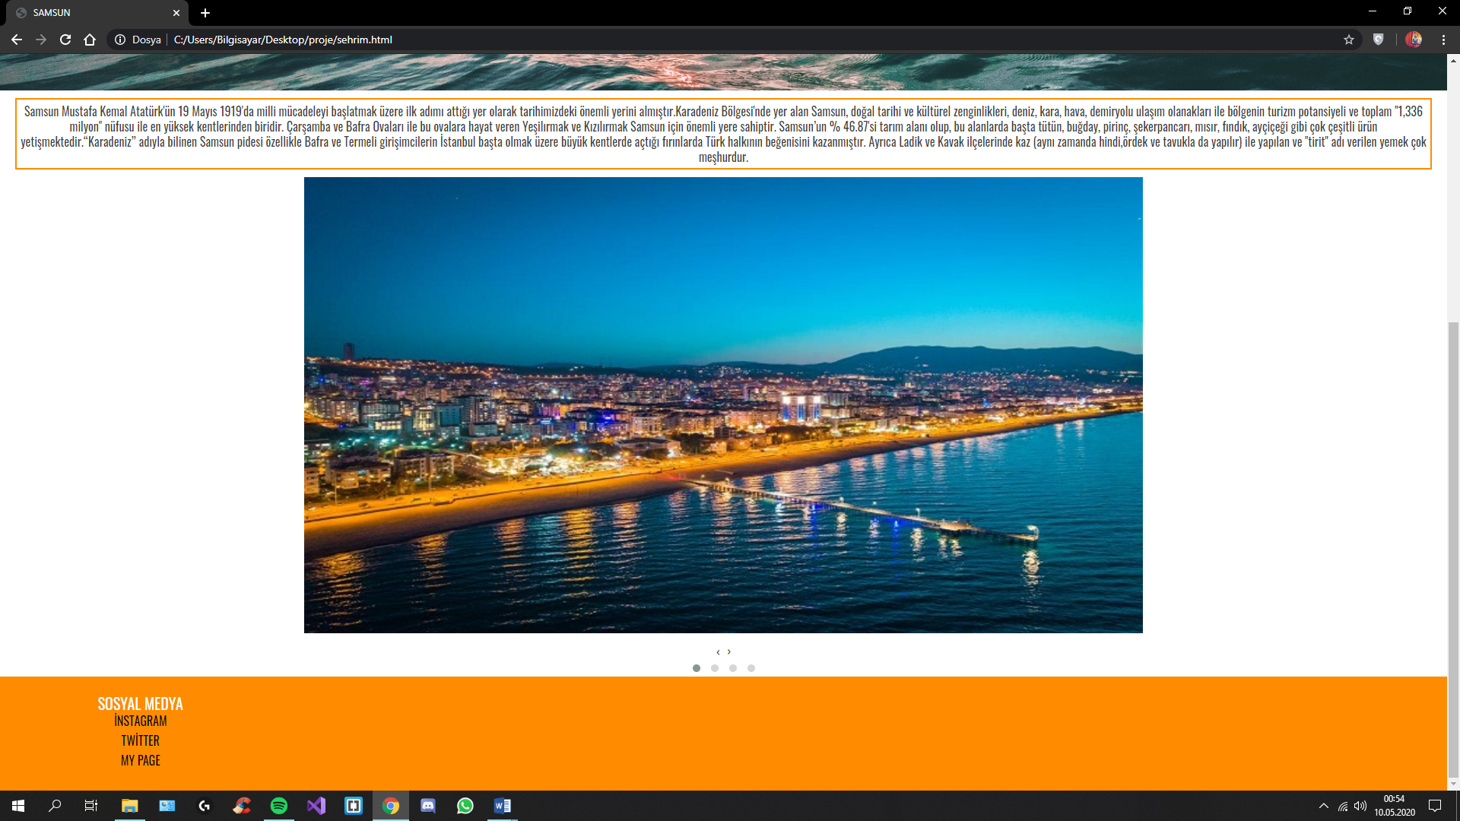

“Takımım” sayfa görüntüleri aşağıdaki gibidir.

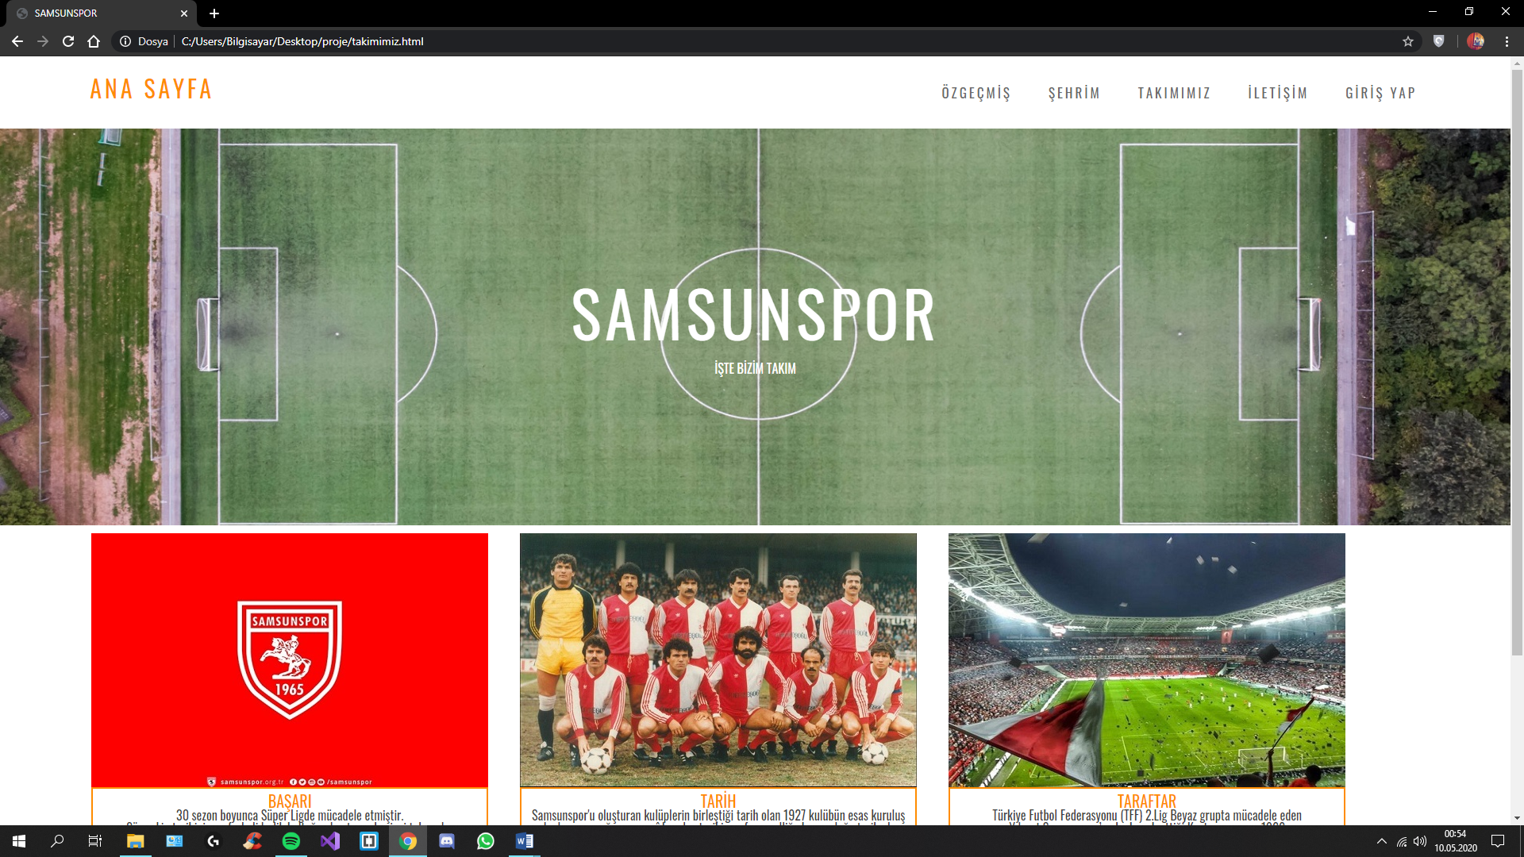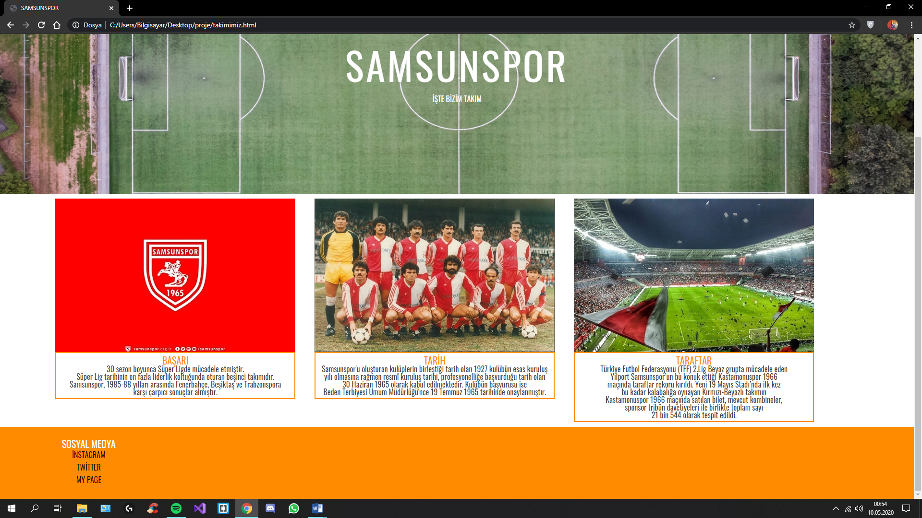

“İletişim” sayfa görüntüleri aşağıdaki gbidir.

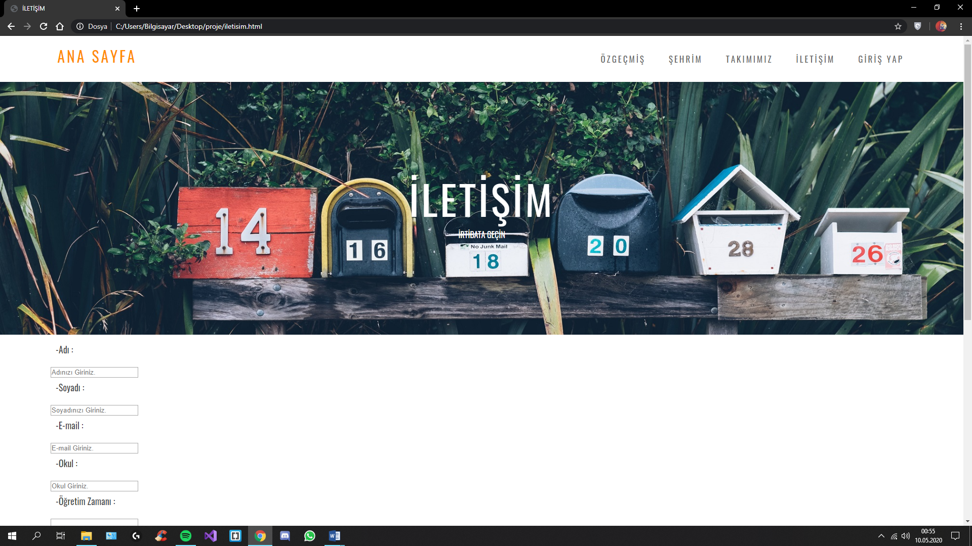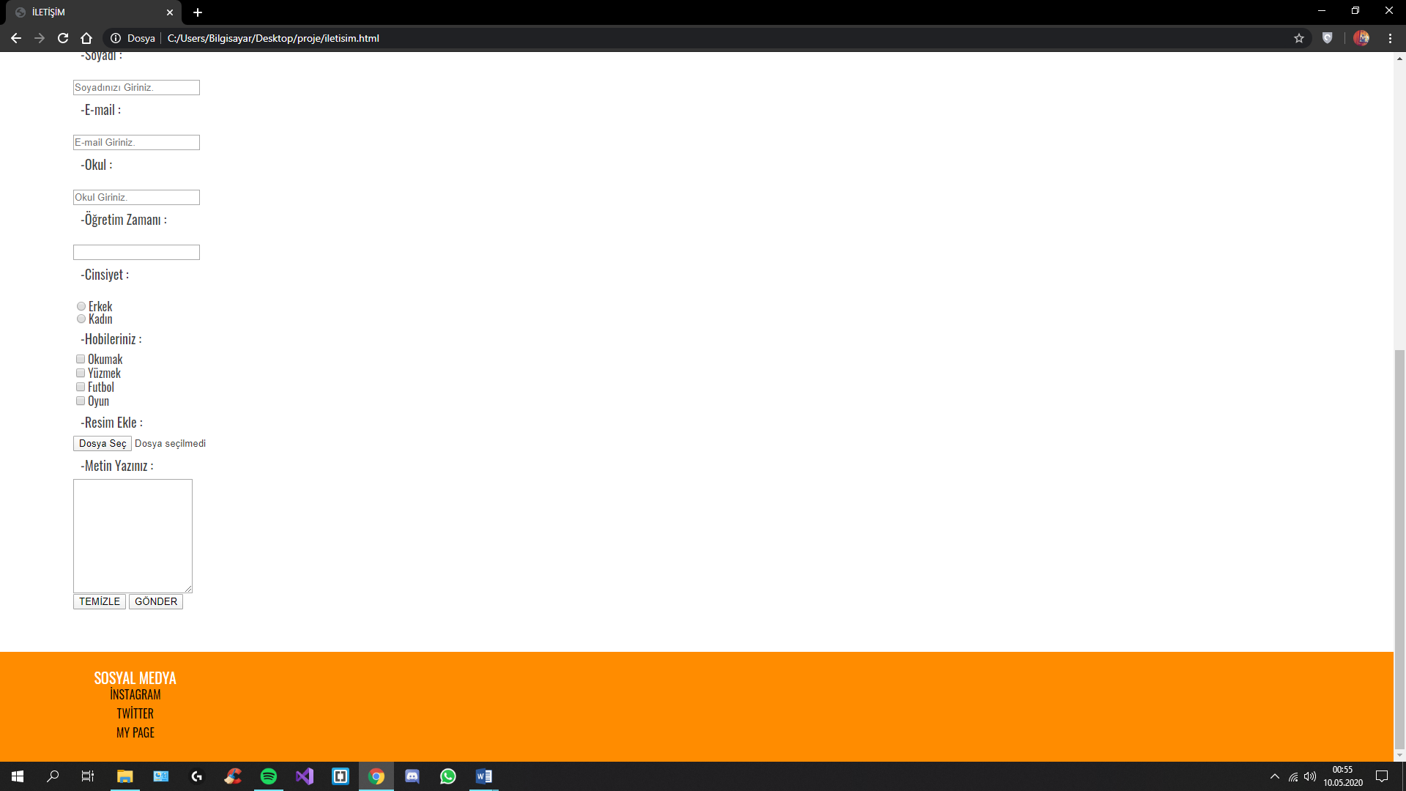

“Login” sayfa görüntüleri aşağıdaki gibidir.

